Жайылымдарды геоботаникалық зерттеп-қарау негізінде Тереңкөл ауданының жайылым айналымдарының схемасын бекіту туралы
Павлодар облысы Тереңкөл ауданы әкімдігінің 2019 жылғы 31 мамырдағы № 165/3 қаулысы. Павлодар облысының Әділет департаментінде 2019 жылғы 3 маусымда № 6398 болып тіркелді
Қазақстан Республикасының 2001 жылғы 23 қаңтардағы "Қазақстан Республикасындағы жергілікті мемлекеттік басқару және өзін-өзі басқару туралы" Заңының 31-бабы 1-тармағы 10) тармақшасына және Қазақстан Республикасының 2017 жылғы 20 ақпандағы "Жайылымдар туралы" Заңының 9-бабы 1-тармағы 3) тармақшасына сәйкес Тереңкөл ауданының әкімдігі ҚАУЛЫ ЕТЕДІ:
1. Жайылымдарды геоботаникалық зерттеп-қарау негізінде Тереңкөл ауданының жайылым айналымдарының схемасы осы қаулының қосымшасына сәйкес бекітілсін.
2. Осы қаулының орындалуын бақылау аудан әкімінің орынбасары Н. А. Мақашевқа жүктелсін.
3. Осы қаулы алғашқы ресми жарияланған күнінен кейін күнтізбелік он күн өткен соң қолданысқа енгізіледі.
Аудан әкімі | Е. Әйткенов
Тереңкөл ауданы әкімдігінің
2019 жылғы "31" мамырдағы
№ 165/3 қаулысына
қосымша
Жайылымдарды геоботаникалық зерттеп-қарау негізінде
Тереңкөл ауданының жайылым айналымдарының схемасы
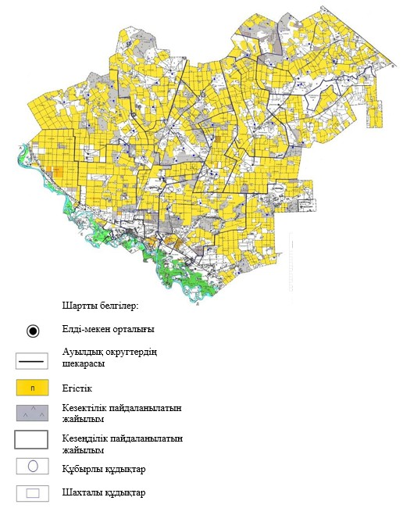

© 2012. Қазақстан Республикасы Әділет министрлігінің «Қазақстан Республикасының Заңнама және құқықтық ақпарат институты» ШЖҚ РМК

